Universidade Estadual do Ceará – UECE – Campus Itaperi
Mestrado Acadêmico em Ciências da Computação – Turma 2013
Disciplina de Projeto e Análise de Algoritmos
Prof. Leonardo Sampaio
Alunos: Nécio de Lima Veras e Robert Marinho da Rocha Júnior

Relatório de Implementação do
Trabalho 1 de Projeto e Análise de Algoritmos

1 Introdução

O objetivo deste relatório é documentar a implementação de alguns algoritmos que operam sobre uma estrutura de dados baseada na Teoria dos Grafos. Estes foram projetados e criados de forma a atender os requisitos elencados na descrição textual do trabalho definido pelo prof. Leonardo durante a disciplina de Projeto e Análise de Algoritmos do corrente ano e curso.

Foi definido anteriormente que um grafo consiste em um conjunto de elementos denominados vértices e um conjunto de relações entre pares de vértices, que são denominados arestas. Por exemplo, poderíamos ter o conjunto de vértices V = {1, 2, 3, 4, 5}, e o conjunto de arestas E = {{1, 5}, {1, 2}, {2, 3}, {2, 5}, {3, 5}, {5, 4}, {3, 4}}. Em geral, usamos a notação G = (V, E) para denotar o grafo G cujo conjunto de vértices e V e conjunto de arestas E. Com isso, nossa implementação possui uma estrutura (detalhada à frente) capaz de armazenar um grafo com quaisquer quantidades de vértices com suas respectivas arestas e os reconhece a partir da leitura de um arquivo de texto cujo formato respeita a estrutura abaixo:

n
a b c
…

onde:
n = número de vértices
a e b = são pares de vértices que representam a existência de uma aresta entre eles
c = peso desta aresta

Os algoritmos codificados que operam sob a estrutura supracitada são:
- Busca em largura (bfs - breadth-first search );
- Busca em profundidade (dfs - depth-first search );
- Cálculo de uma árvore geradora mínima (algoritmos de Prim); e
- Cálculo do caminho mínimo (Algoritmo de Bellman-Ford).

Para a execução das rotinas relacionadas, nossa solução é capaz de reconhecer comandos através da própria chamada ao programa executável, recebendo parâmetros que especificam o(s) comando(s) via console em modo texto do sistema operacional. Assim, é possível, inclusive, executar todas as rotinas para uma mesma instância de um grafo a partir de um único comando ou, ainda, realizar as mesmas tarefas carregando diversas instâncias consecutivas. A seguir o detalhamento do funcionamento da codificação e seus recursos.

2 Funcionamento e recursos

Esta seção visa detalhar o correto funcionamento e utilização das implementações realizadas, bem como, os casos de uso (recursos) englobados no programa.

Como forma de ilustrar os casos mais gerais de uso da aplicação criamos um diagrama de casos de uso.
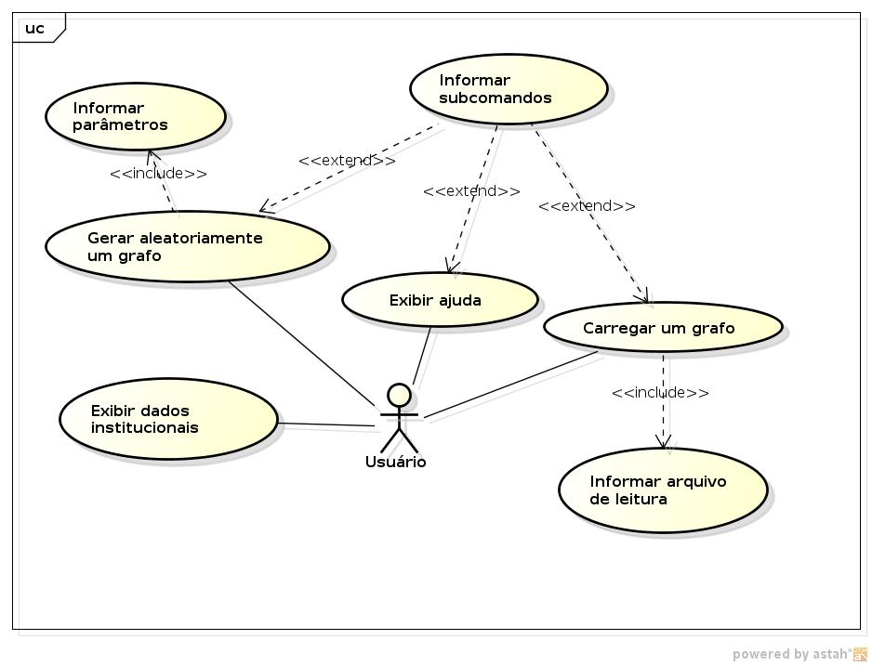
Figura 1: diagrama de casos de uso

Percebe-se que o usuário poderá executar quatro comandos básicos definidos sob a forma de um caso de uso. O comando de carregar um grafo requer obrigatoriamente um parâmetro que informará o nome do arquivo a ser lido, enquanto que o comando gerar aleatoriamente um grafo requer também obrigatoriamente alguns parâmetros generalizados pelo caso de uso “Informar parâmetros”. Os subcomandos estão diretamente relacionados aos três comandos (exibir ajuda; gerar um grafo; gerar aleatoriamente um grafo) básicos e representam parâmetros ligados aos recursos oferecidos pelo programa. O quadro abaixo traz uma breve descrição dos quatro comandos básicos.

Quadro 1: mapeamento descritivo entre comando e caso de uso
Comando | Caso de uso | Descrição
read | Carregar um grafo | Serve para informar ao programa que um arquivo texto será informado e nele existirá um grafo. O comando contém um parâmetro que é o nome do arquivo a ser carregado.
gerar | Gerar aleatoriamente um grafo | Serve para solicitar ao programa que um grafo seja gerado aleatoriamente. O comando recebe três parâmetros numéricos, são eles:  <número_máximo_de_vértices> <número_máximo_de_arestas> <valor_máximo_do_peso_de_uma_aresta>
sobre | Exibir dados institucionais | Serve para que o programa exiba as informações de cabeçalho do programa mostrando as informações sobre instituição, curso, disciplina e alunos.
help | Exibir ajuda | Serve para pedir um auxílio ao programa em relação à utilização do mesmo. Este comando deve ser usado com outros subcomandos especificados à frente.

2.1 Os subcomandos reconhecidos

O programa é capaz de reconhecer sete subcomandos que podem ser utilizados em conjunto com os comandos básicos read, gerar e help, são eles: mza, pesos, bfs, dfs, mst, sp e exporta. O quadro abaixo organiza as informações de descrição e parâmetros que cada subcomando possui.

Quadro 2: detalhamento dos subcomandos reconhecidos
Subcomando | Parâmetro(s) | Descrição
mza | <sentido> | É usado para exibir o resultado da leitura promovida por um comando básico. A visualização se dá por uma matriz de adjacência onde os vértices são representados por uma matriz de 0 e 1 (lógica) indicando a presença ou não de uma aresta entre os vértices envolvidos.  O parâmetro sentido pode receber os valores 0, 1 e 2, onde:  0 = grafo direcionado. Sentido de IDA  1 = grafo direcionado. Sentido de VOLTA  2 = grafo não direcionado.
pesos |  | É usado para exibir os vértices do grafo com seus respectivos pesos.
bfs | <x> | É usado para executar a técnica de Busca em Largura, do inglês Breadth-first search.  O Parâmetro x indica o vértice inicial da busca.  Saída: será exibido uma sequência de vértices visitados, iniciando no vértice x.
dfs | <x> | É usado para executar a técnica de Busca em Profundidade, do inglês Depth-first search.  O Parâmetro x indica o vértice inicial da busca.  Saída: será exibido uma sequência de vértices visitados, iniciando no vértice x.
mst | <arquivo_saida> | É usado para calcular e gerar a árvore geradora mínima (Minimal Spanning Tree) por meio do algoritmo Prim.  O parâmetro: arquivo_saida indica o nome do arquivo que será gerado pelo algoritmo com a árvore geradora mínima. Este arquivo conterá o mesmo formato de arquivo definido no início deste relatório.
sp | <s> <t> | É usado para executar a técnica do caminho mínimo (short path) entre dois vértices por meio do algoritmo de Bellman Ford. O parâmetro s indica o vértice inicial enquanto que o t indica o vértice final.  Saída :  d x1 x2 … xp, onde:  d = valor do caminho mínimo entre s e t  cada x representa os vértices que formam o caminho mínimo entre x1 e xp. Vale lembrar que x1 = s e xp = t.
exporta | <arquivo_saida> | É usado para exportar o grafo atual em um arquivo de saída. O parâmetro arquivo_saida indica o nome do arquivo que o programa irá gravar os dados do grafo. Este arquivo conterá o mesmo formato de arquivo definido no início deste relatório.

2.1 Makefile

Objetivando facilitar o processo de compilação criamos um arquivo de configuração para o programa utilitário make. Make é um programa que auxilia alguns processos do desenvolvimento de software, entre eles a compilação de bibliotecas e programas. Os comandos são especificados em um arquivo de configuração denominado de Makefile. Dessa forma criamos um makefile com os seguintes comandos: compila, executa e limpa.

O comando compila otimiza as etapas antecessoras à compilação verificando a existência dos arquivos necessários para o processo e o finaliza passando-os como parâmetro para o compilador g++ (GNU Compiler para C e C++). Já o comando executa garante uma chamada prévia ao comando compila e informa ao usuário a maneira correta de executar o programa. Por fim, o comando limpa serve apenas para excluir os programas-objeto gerados por compilações anteriores.

2.2 Execução

Para uma boa utilização do programa devem ser chamados e repassados de maneira correta os comandos, subcomandos e parâmetros conforme a sintaxe de uso de cada um deles. Abaixo reunimos a título de exemplificação um conjunto de formas de utilização do programa considerando que o programa executável foi gerado a partir do uso do Makefile:

a) execução para leitura e visualização de um grafo contido no arquivo “inst-10”.
- Usando a visualização de vértices, arestas e pesos: ./grafo.o read inst-10 pesos
- Usando a visualização com uma matriz de adjacência não direcionada:
./grafo.o read inst-10 mza 2

b) execução para geração aleatória de um grafo com no máximo 50 vértices, 60 arestas e pesos com valores máximo de 10: ./grafo gerar 50 60 10

c) para gerar o mesmo grafo anterior e exportar em um arquivo texto chamado de gsaida.g:
./grafo gerar 50 60 10 exporta gsaida.g

d) para ler um grafo do arquivo inst-15 e descobrir o caminho mínimo entre os vértices 1 e 4:
./grafo read inst-15 sp 1 4

e) para ler um grafo do arquivo inst-15, visualizar a matriz de adjacência não direcionada e realizar as buscas em largura e profundidade iniciando no vértice 1: ./grafo read inst-15 mza 2 bfs 1 dfs 1

f) para ler um grafo do arquivo inst-30, visualizar a matriz de adjacência não direcionada, realizar as buscas em largura e profundidade iniciando no vértice 1, calcular a árvore gerados mínima e gravá-la no arquivo grafo_saida.g, calcular e mostrar a caminho mínimo entre os vértices 1 e 20:
./grafo read inst-30 mza 2 bfs 1 dfs 1 mst grafo_saida.s sp 1 20

3 Especificações técnicas

Esta seção visa explicar tecnicamente a implementação criada sob o ponto de vista das estruturas internas da solução. Iniciamos demonstrando os componentes idealizados e, posteriormente, as classes e estruturas definidas para a manipulação do problema.

3.1 Componentes

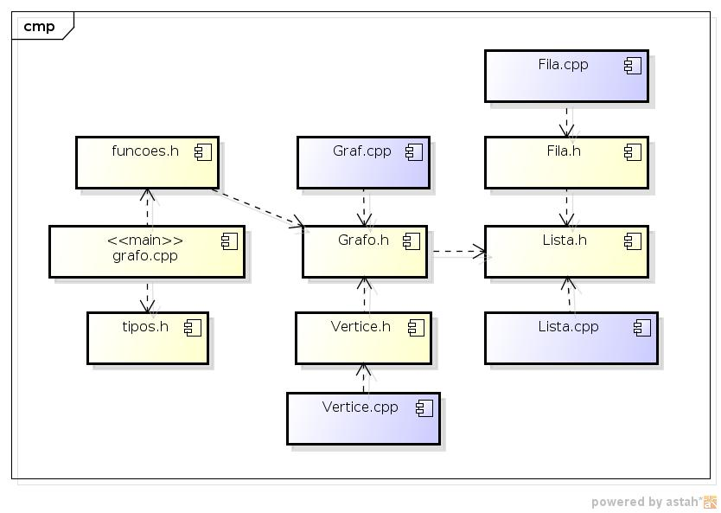
Figura 2: diagrama de componentes

Criamos uma biblioteca de funções (funcoes.h), outra biblioteca com alguns tipos de dados e constantes para facilitar a programação da solução (tipos.h) e optamos pela codificação usando o paradigma da Orientação a Objetos concretizando quatro classes que norteiam a resolução do problema (Grafo.h, Vertice.h, Fila.h e Lista.h). O diagrama mostra as relações de dependências e as relações entre as classes e suas respectivas implementações (representadas no diagrama pela cor azul). É possível perceber que o bloco principal (grafo.cpp) requer uma dependência entre as bibliotecas e as funções dependem da classe Grafo para realizar suas tarefas. Dessa forma, procuramos nesse diagrama evidenciar as interações entre os componentes existentes na nossa implementação.

3.2 Classes e tipos definidos

Objetivando visualizar os atributos internos e serviços oferecidos pelas classes idealizadas, modelamos o diagrama de classe conforme a Linguagem de Modelagem Unificada. Incluímos também no diagrama, para efeitos de percepção e entendimento, algumas estruturas adicionais tais como: Taresta e ponteiros. A primeira representa uma aresta que parte de um vértice e possui adjacência com outro vértice. A segunda pode ser percebida em relações com estruturas não elementares como Vertice e Grafo e, sempre veem com o sufixo “p” para indicar sua natureza de ponteiro, por exemplo Pvertice e Pgrafo.

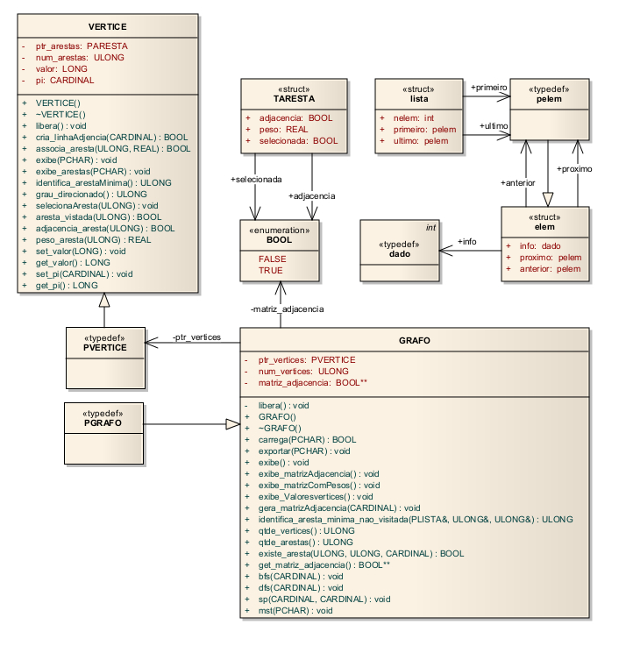
Figura 3: diagrama de classes

3.3 Algoritmos

O trabalho exigiu a codificação de quatro algoritmos sob a estrutura dos grafos, a saber: buscas em largura (bfs) e profundidade (dfs), cálculos e geração de árvore geradora mínima (mst) e caminho mínimo (sp). O quadro a seguir relaciona alguns detalhes sobre a implementação de cada um dos quatro algoritmos.

Quadro 3: detalhamento das implementações dos quatro algoritmos solicitados
Algoritmo | Observações sobre a implementação
bfs | A ideia partiu em inicialmente armazenar em uma estrutura os vértices não visitados. Depois criamos um pilha para empilhar todos os vértices adjacentes ao vértice inicial, chamamos isso de primeiro nível e desempilhamos o próprio vértice inicial armazenando-o em uma lista que determinará mais tarde a sequência dos vértices visitados. Em seguida, tomamos como novo vértice inicial um vértice adjacente ao anterior e repetimos o mesmo processo até que a pilha estivesse completamente vazia.
dfs | Esse algoritmo de busca objetiva explorar um grafo por meio das adjacências consecutivas até que não exista mais nenhum vértice “profundo” a ser explorado. Quando isso acontecer deve-se retornar e explorar as arestas adjacentes não visitadas. Partindo disso, nosso algoritmo começa marcando todos os vértices como não visitados. Depois ele marca o primeiro como visitado e inicia a exploração de “ida” em busca das arestas mais profundas. Em um determinado ponte ele poderá encontrar um vértice final e então nesse ponto deve ser retornado pelo mesmo caminho de ida em busca de novas arestas.
mst | Nossa implementação para o cálculo e geração de árvore mínima foi espelhada pelo algoritmo de Prim. Ela se dá criando inicialmente uma lista que servirá para inserir os vértices selecionados. Armazenamos em uma outra lista as arestas destes vértices que nos servirá para montar a árvore ao final do algoritmo. O núcleo do algoritmo está em um método da classe Grafo chamado de “identifica_aresta_minima_nao_visitada”. Este método recebe uma lista de vértices e sua função é descobrir, dentre esses vértices, qual aresta mínima. Na medida que vamos selecionando novos vértices a execução da função vai tornando-se mais importante para a reolução do problema em si e com ela nossa implementação mostrou-se eficiente nos testes que realizamos.
sp | Para a implementação do cálculo e geração do caminho mínimo utilizamos o algoritmo de Bellman-Ford. Inicialmente inicializamos todos os valores dos vértices com a constante INFINITO e atribuímos como antecessor de cada um o próprio vértice. Depois zeramos o valor do vértice inicial e, para cada aresta de cada vértice aplicamos a técnica do relaxamento. Após isso, verificamos se existe algum ciclo negativo e caso seja verdade isso, o programa aborda o algoritmo mostrando que há presença de um ciclo negativo. Feito isso, nosso código passa a trabalhar na geração do arquivo de saída com os vértices, arestas e pesos.

4 Resultados e testes

Esta seção visa demonstrar alguns resultados obtidos a partir de instâncias geradas manualmente. Para tanto usamos instâncias com cinco, sete, nove e treze vértices e apresentaremos em seguida os resultados das execuções de cada um dos quatro algoritmos nas instâncias citadas.

4.1 Instância com cinco vértices
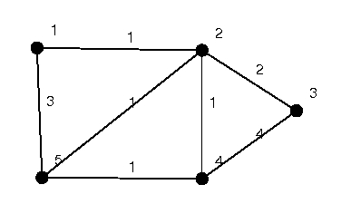
Figura 4: visualização do grafo com cinco vértices

Quadro 4: resultados para uma instância com cinco vértices
Algoritmo | Parâmetro(s) | Saída
bfs | 1 | 1 2 5 3 4
dfs | 1 | 1 2 3 4 5
mst | <arquivo> | 5  1 2 1.0  2 4 1.0  2 5 1.0  2 3 2.0
sp | 1 5 | 2  1 2 5

4.2 Instância com sete vértices
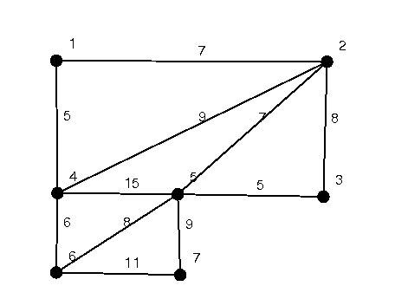
Figura 5: visualização do grafo com sete vértices

Quadro 5: resultados para uma instância com sete vértices
Algoritmo | Parâmetro(s) | Saída
bfs | 1 | 1 2 4 3 5 6 7
dfs | 1 | 1 2 3 5 4 6 7
mst | <arquivo> | 7  1 4 5.0  4 6 6.0  1 2 7.0  2 5 7.0  5 3 5.0  5 7 9.0
sp | 1 7 | 22  1 4 6 7

4.3 Instância com nove vértices
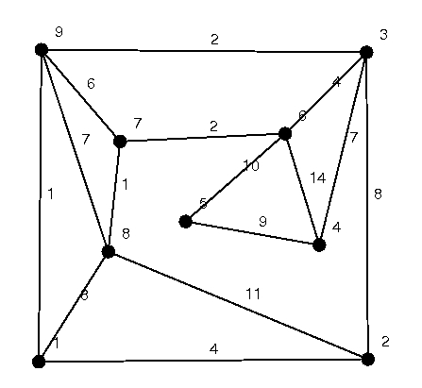
Figura 6: visualização do grafo com nove vértices

Quadro 6: resultados para uma instância com nove vértices
Algoritmo | Parâmetro(s) | Saída
bfs | 1 | 1 2 8 3 7 9 4 6 5
dfs | 1 | 1 2 3 4 5 6 7 8 9
mst | <arquivo> | 9  1 2 4.0  1 8 8.0  8 7 1.0  7 6 2.0  6 3 4.0  3 9 2.0  3 4 7.0  4 5 9.0
sp | 1 9 | 14  1 2 3 9

4.4 Instância com treze vértices
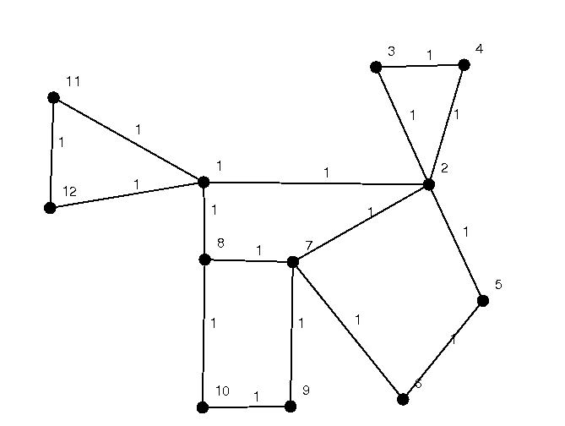

Figura 7: visualização do grafo com treze vértices

Quadro 6: resultados para uma instância com treze vértices
Algoritmo | Parâmetro(s) | Saída
bfs | 1 | 1 2 8 11 12 3 4 5 7 10 6 9
dfs | 1 | 1 2 3 4 5 6 7 8 10 9 11 12
mst | <arquivo> | 13  1 2 1.0  1 8 1.0  1 11 1.0  1 12 1.0  2 3 1.0  2 4 1.0  2 5 1.0  2 7 1.0  8 10 1.0  5 6 1.0  7 9 1.0  7 9 1.0
sp | 1 9 | Não há caminho mínimo, pois o grafo não é ponderado.  Com isso, o algoritmo retorna:  2147483647  1  onde 2147483647 é representado pela constante INFINITO.

5 Conclusões e sugestões de melhorias

Este relatório buscou documentar a implementação de alguns algoritmos que operam sobre uma estrutura de dados baseada na Teoria dos Grafos, onde estes foram projetados e criados de forma a atender os requisitos elencados na descrição textual do trabalho supracitado. Percebemos com o desenvolvimento do mesmo a importância e aplicabilidade da teoria dos Grafos no âmbito do mundo real e visualizamos o quanto é importante o uso dos recursos computacionais para a efetivação da contribuição da Teoria dos Grafos. Acreditamos que nossas implementações obtiveram êxito no que se refere à proposta do trabalho, no entanto, somos conhecedores que ainda é possível realizar algumas melhorias no código assim como o incremento de diversas outras funcionalidades oriundas da própria Teoria dos Grafos. Relacionamos abaixo algumas sugestões para continuidade e melhorias no código.

- Sugestões de melhorias:
- Nos algoritmos de busca usar efetivamente o atributo PI dos vértices para marcar as visitação aos vértices. Usamos nessa versão um vetor local para a tarefa. Porém, nos algoritmos seguintes o atributo foi utilizado.
- Melhorar os mecanismos para manipular os grafos direcionados (nos sentido de IDA e VOLTA). Isso não foi trabalhado porque não foi alvo durante o trabalho.
- Transformar a classe de Lista para manipular QUALQUER informação usando os templates da linguagem c++. Na versão atual a lista é capaz de armazenar um dado do tipo criado chamado de “dado” que é na verdade um tipo primitivo int.
- Manipular o conjunto de vértices e arestas com uma lista ao invés de um vetor dinâmico. Seria mais eficiente e utilizaria a memória de uma maneira mais adequada. No entanto, essa melhoria depende da anterior.

- Sugestões de continuidades:
- Adicionar sobrecarga de operadores para as operações de inserção e subtração de vértices e arestas.
- Codificar outros algoritmos específicos da teoria do grafos mesclando-os com heurísticas.
- Adicionar métodos na classe Grafo que identifiquem determinados atributos do grafo como por exemplo se ele é um grafo completo, conexo, cíclico, etc.

Por fim, informamos que toda a codificação está disponível no GitHub.com na url: http://www.github.com/necioveras/grafos_MACC_UECE_PAA.

Referência

- Thomas H. Cormen, Charles E. Leiserson, Ronald Rivest, Clifford Stein, et al., Introduction to Algorithms, 3rd Edition, MIT Press, 2009.

Fortaleza, 14 de Maio de 2013.

